챕터 진행 전제 + 챕터 1 세부 내용 기획

[스토리(담당 : 최진영)]
[스토리]
쓰레기 분리수거 작업하는 프레센트 스티마. 출근하여 업무를 시작하려는 찰나 자신의 자리에 정체불명의 쪽지 발견. 곧 찾아갈 사람에게 협조해 달라는 내용과 자신의 이름 그리고 pst라 적혀있음. 장난이라 생각하면서도 꺼림직한 쪽지를 보관하고 업무를 진행하던 중 들어온 후드를 쓰지 않은 시오네가 소속만 밝히고 명함을 준 채 중요한 업무 협조 바란다, 상황을 들어줄 수 있겠느냐는 말에 이야기를 들어보겠다 함.

[스크립트]
독백 시 배경 x
화자 x 시 캐릭터, 배경 x

<스토리 오프닝>
화자x : 챕터 1. 일상의 균열
화자x : 2025년, 가을
화자x : 대한민국 서울의 어느 한 분리수거센터
화자x : 삑 – 출근 처리되었습니다.
프레센트 : 정상처리 되었고….. 오늘은 바뀐 사항은 없군.
프레센트(독백) : 늘 똑같은 일상, 크게 바뀐게 없는 사항
프레센트(독백) : 그게 어딘가 안도감이 든다.
프레센트 : 클로시아씨는…. 아직 안오셨군. 오늘도 어디를 들렀다 오시는건가?
프레센트 : ……이럼 그래도 오늘 오전에는 추가 지시사항은 없겠군.
프레센트(독백) : 안심하며 내 자리쪽으로 이동하려는 순간
화자 x : 우-웅, 우-웅
프레센트(독백) : 주머니의 핸드폰을 꺼내자 보이는 ‘클로시아 : 메시지 2건’ 이라는 문구
프레센트 : …….입이 방정이지. 쯧
프레센트(독백) : 나는 그 문구를 본 것을 후회하며, 내 자리로 발걸음을 옮겼다.
프레센트(독백) : 내가 일하는 이 서울시 종합분리수거센터는 20년 전 이곳에 설립되었다.
프레센트(독백) : 자세한 날짜는 모르지만 아마 맞을 것이다. 왜냐하면…
프레센트(독백) : 내가 일한 게 딱 20년차이고, 설립 후 약 2개월 인턴을 신청해 지금까지 일하고 있으니까
프레센트(독백) : 비록 여전히 직무에 비해 업무가 큰 변화가 없고, 나보다 늦게 들어온 후배들이 지금은 나보다 높은 직급에 있지만…..
프레센트 : ….이게 맞는거야. 이정도는 예상 범위안의 일이니까
프레센트(독백) : 그래…. 그날 내가 한 일을 생각하면 한없이 과분한
프레센트(독백) : 그런…. 평범한 일상이니 말이다.
프레센트(독백) : 그렇게 나는 자리에 앉아 변함없는 일상을 시작했다..
프레센트(독백) : …..오늘도 아무런 일이 없기를 바라며.

<튜토리얼>
프레센트 : 그럼 본격적으로 일을 시작해야겠군.…. 응? 뭐야 이거
튜토리얼 안내 : (화면 위쪽 공간은 분리수거 물품이 들어오는 작업실, 화면 아래는 물품을 확인하고 조작하여 분리하는 테이블 입니다.)
프레센트(독백) : 분명 어제까지는 없던 쪽지인데…
튜토리얼 안내 : (마우스를 통해 물건을 드래그하여 옮길 수 있습니다. 쪽지를 책상으로 가져옵시다.)
프레센트 : 누가 두고간건가? 어디보자…..
진행 후 튜토리얼 안내 : (일부 물건은 책상에서 확대해 볼 수 있습니다. 클릭하여 내용을 확인해 봅시다.)
쪽지 : 곧 누군가 당신을 찾을꺼에요. 부디 도와주시길 – pst –
프레센트 : 이게 무슨…. 누군가 장난친건가?
프레센트 : 그렇지만 이 종이….어딘가에서 분명 본 듯한… 거기에 이 서명이 왜 여기….
프레센트(독백) : 한 없이 고민해봐도 무언가 떠오르지 않는데….. 그저 알 수 없는 이 느낌은 뭘까….
프레센트 : 영문을 알 수가 없군…. 버리….기엔 뭔가 꺼림직하고
프레센트 : 일단 보관해둘까. 일단 할 일이 급하니 말이야
튜토리얼 안내 : (수화기를 클릭해 다음 분리수거 물품을 전달 받을 수 있습니다. 수화기를 클릭하세요.)
튜토리얼 안내 : (떨어진 쓰레기 봉투를 테이블로 가져오세요. 테이블에서 클릭 시 봉투 안 내용물이 쏟아집니다.)
프레센트 : 이번에는 2개정도인가? 평소보다는 적어서 좋네.
프레센트(독백) : 오늘은 안내사항이 없었으니 매뉴얼만 확인하면 되겠군. 어디보자…..
튜토리얼 안내 : (매뉴얼을 클릭하여 상세한 규정을 확인하세요. 때로는 그날그날 안내사항에 따라 목표가 변경 될 수도 있습니다..)
프레센트(독백) : 우선 한 개는 플라스틱이군. 이건 저기로…
튜토리얼 안내 : (규정에 따라 쓰레기를 분류해 각 항목을 해당하는 분류위치로 넣습니다. 현재 강조되고 있는 것은 플라스틱이니 플라스틱 분류함 위로 드래그합시다.)
튜토리얼 안내 : (올바르게 분류할 경우 점수를 얻게 되며, 잘 못 분류할 경우 감점됩니다. 점수가 낮을 경우 클리어 되지 않으니 유의하세요)
프레센트(독백) : 남은 한 개는 캔이로군.
튜토리얼 안내 : (현재 강조되고 있는 캔 쓰레기를 플라스틱 분류함 위로 드래그합시다.)
프레센트 : 좋아 일단 한 건 했고….오늘은 몇건이나 하면 끝날지 모르겠군
튜토리얼 안내 : (한 봉투 안의 내용물을 정리한 후 봉투를 제공해야만 다른 봉투를 받을 수 있으니 유의하시기 바랍니다. 다음 봉투를 받아봅시다.)
프레센트(독백) : 좋아. 계속해보자고.

<특수 오브젝트>
쓰레기 중 ‘명함’ 클릭 시
프레센트 : 여기서 왜 클로시아싸 명함이….. 이 사람 어디서 뭘하고 다니는 거야?
프레센트 : 쓰레기 봉투에서 직장 동료의 명함을 볼 줄은 또 몰랐네

<특수 이벤트 진행>
(스테이지 클리어 조건 달성 시)
프레센트(독백) : 좋아…. 오늘 할 일도 대략적으로는 다 끝냈고….
프레센트(독백) : 문제는 이 쪽지인데…. 업무가 다 끝나갈 때까지 온 사람은 없고….
프레센트(독백) : 대체 뭐지? 분명 여기 적혀있는 이 이름은 20년 전의….
수화기 : 따르릉, 따르릉
프레센트 : 네. 프레센트입니다. 전화 받았습니다.
??? : 안녕하세요. 프레센트씨. 혹시 통화가능하실까요?
프레센트 : 실례지만 혹시 누구십니까? 지금은 업무중이라 길게는 통화하기 어려운데요
시오네 : 인사가 늦었네요. 제 이름은 시오네라고 합니다. 자세한 건 만나서 말씀드리고 싶은데 업무 끝나고 뵐 수 있을까요?
프레센트 : 죄송합니다만 남은 업무가 많아 오래 기다리시거나 오늘은 어렵습니다. 무슨 일인지 모르겠습니다만 전화로….
시오네 : 쪽지를 받으셨을 거라 생각해요. 프레센트씨
프레센트 : 쪽지? 당신이 그걸 어떻게….
시오네 : 왜냐하면 그 쪽지를 놓은 사람이 저였으니까요. 페스타에게 부탁해서 직접 받아왔어요.
프레센트 : …………..당신…..누구야? 그 이름을 어떻게 알아?
프레센트 : 지금 이게 장난치는 거라면….
시오네 : 장난이 아니랍니다. 당신의 도움이 간절하거든요. 1층 로비에서 기다리고 있을게요.
프레센트 : 오늘 할당량 끝내고 바로 내려갈 테니 거기서 딱 기다리고 있어요.

<엔딩>
프레센트(독백) : 마음이 가라앉지 않는다….. 만약 이게 무언가 장난이라면 진심으로 화가 날 것 같다.
프레센트(독백) : 대체 그 이름을 어떻게 알고 있는거지?
프레센트(독백) : 까득- 하고 물어뜯은 손톱에서 피가 난다. 손끝이 아리지만….
프레센트(독백) : 그게 무색하도록 머리 속이 어지럽고 긴장감이 돈다.
프레센트(독백) : 엘리베이터 문이 1층에 열리기 무섭게 나는 발걸음을 옮겼다.
프레센트(독백) : 1층 로비, 그곳에는 정장차림의 붉은 머리의 여성만이 홀로 앉아 있었다.
프레센트(독백) : 나는 그녀에게 다가가 나지막히, 그렇지만 진정되지 않은 살벌한 목소리로 말했다.
프레센트 : 당신이 시오네야? 당신 뭐하는 사람이야?
시오네 : 만나서 반갑습니다. 프레센트씨. 우선 진정하시고 자리에 앉으시는 게…
프레센트 : 누군지 모르는 수상한 사람이랑 앉아서 이야기 나눌 생각없어. 당신 대체 누구….
시오네 : 제 소개가 늦었네요. 전 분리복원수사국 3팀 소속 시오네라고 합니다. 우선 갑작스러운 요청에 응해주셔서 감사합니다. 여기 우선 이건 제 명함이고…..
프레센트 : ……뭐?
프레센트(독백) : 시오네가 건넨 경찰 배지와 명함을 건네주었지만 눈에 들어오지 않는다.
프레센트 : 그게 무슨… 어디라고….?
시오네 : 정부 특별기관 정도로 알고 계셔주시면 감사하겠습니다.
프레센트 (작은 목소리로) ……말도 안돼…. 그럴리가 없어
시오네 : (듣지 못한채) 오늘 제가 프레센트씨를 찾아온 이유는 당신의 도움이 필요하기 때문입니다.
시오네 : 단도직입적으로 말할게요. 프레센트씨. 당신의 도움이 절실해요. 부디….. 상황을 들어보시고 제게 협조해주실 수 있나요?
화자 x : 챕터 1. 일상의 균열 Fin.

[대화창 관련 오브젝트 정리]
1. 대화창 UI 구성요소
- 대화창 배경
역할 : 텍스트 가독성 확보
디자인 : 반투명 검정 배경
- 캐릭터 이름 표시창
역할 : 화자 구분
디자인 : 캐릭터별 고유 색상 적용
- 텍스트 영역
역할 : 대사 출력
디자인 : 가독성 높은 폰트 사용
- 진행 버튼
역할 : 다음 대사로 전환
디자인 : 화살표 아이콘 형태

2. 캐릭터 관련 오브젝트
- 캐릭터 초상화 1
주요 화자 디자인이 들어갈 오브젝트 1
- 캐릭터 초상화 1
주요 화자와 대화하는 맞 상대 디자인이 들어갈 오브젝트 2
- 나레이터 표시
특별한 아이콘 없이 진행(?) or 공중에 뜨는 방식으로 진행

3. 오디오 및 자동 진행 기능
- 음성 재생 버튼
구현 : 토글형 버튼
- 자동 진행 버튼
타이머 아이콘 형태

4. 전화 시스템 관련 오브젝트
- 수화기
기능 : 통화 시작 및 종료 트리거
디자인 : 클릭 시 작동, 구형 전화기 디자인(다이얼 돌리는 방식?)
애니메이션 : 집어들기 및 내려놓기 동작 포함
(사람이 아니라 수화기와 기기 분리)

5. 시각적 감정/강조 효과
- 말풍선 꼬리
용도 : 화자의 방향 지시
구현 : 말풍선에 화살표 연결
- 강조 효과
용도 : 중요 대사 강조
구현 : 텍스트 색상 또는 굵기 변화

6. 분위기 연출 요소
- 배경 흐림 효과
용도: 대화창 집중 유도
구현: 활성화 시 블러 필터 적용
- 조명 변화 효과
용도: 긴장감 연출
구현: 색온도 조정

[1챕터 디자인 필요 요소 정리(담당 : 정지강)]
1챕터에 참여하지 않는 디자인 요소는 현 문서에서 제외
전체 디자인 요소는 별도 문서 참조
<UI/아이콘 요소>
전화기 아이콘 (수화기 오브젝트, 통화 이벤트 트리거)
톱니바퀴 아이콘 (옵션 버튼)
저장/뒤로가기 버튼 아이콘
음소거/볼륨 바 그래픽
슬롯 선택 팝업창, 확인/취소 팝업

<캐릭터 디자인(꼭 필요하다 생각되는 이미지 종류, 외주 시 캐릭터 표정에 따른 행동 제시가 필요한지 의문)>
프레센트 스티마 (40대, 작업복 차림, 컷신용 반신 일러스트)
- 고심(턱 괴고 땀 흘림)
- 전화 받는 포즈
- 무표정/놀람/분노/의아함/웃음 표정

시오네 (20대 여성, 후드 차림/사무복 두 가지 복장,
명함용 간단 초상화, 컷신용 반신 일러스트)
명함 용 간단 초상화
-> 외주 필요
후드 착용 버전 (얼굴 일부 가려짐)
- 명함/배지 제시
사무복 버전
- 무표정/미안/온화/설득/놀람 표정
- 명함/배지 제시

기타 인물
클로시아 (30대 여성, 명함용 간단 초상화)

특이사항
스토리상 프레센트 스티마, 페스타, T는 동일인물이기에 한 인물의 과거 현재 미래의 느낌으로 비슷한 느낌 or 특정 장소에 점과 같은 복선을 주어야 할것 같음

<배경/환경 디자인>
현재편: 현대 사무실/분리수거 센터 작업장
과거편: 낡은 작업장/목재 테이블 분위기
미래편: SF 분위기의 분리수거국
컷신용 배경 (로비, 책상, 집, 뉴스 화면 등)

이중 사무실, 작업장, 분리수거국의 경우는 톤의 일치를 위해 그럼과 같은 형식을 이용하여야할것으로 판단.
다만 컷신용 배경의 경우 현실 사진에 블러나 이펙트를 통해 대체 가능성도 존재할것으로 보임

<오브젝트/소품>
- 쓰레기 봉투, 작업대 테이블, 매뉴얼/공지사항 책자
- 분리수거 아이콘 (캔, 플라스틱, 종이, 유리, 특수물품)
- 명함, 쪽지(메모)
- 시계 UI (시간 제한 표시)
- 컨베이어 벨트 그래픽

[게임 룰 진행(담당 : 김영준)]
<쓰레기 봉투를 통한 쓰레기 분리 후 제출 시 점수 부여>
- 적절한 분리수거 시행하면 추가 점수를 부여하고 반대의 경우 감점
- 난이도 별로 특정 개수의 쓰레기봉투를 처리하면 스테이지 종료
- 합산 점수에 따라 클리어 표시(특정 점수 이하는 스테이지 실패, 점수별로 별3개까지 부여하는 방식?)
- 쓰레기 처리 중간에 퀘스트 아이템 출현(조건은 정확한 분리수거 @개, 쓰레기봉투 처리 @개 등 구성하면 될 것 같음)
- 같은 방식으로 처리 중간에 등장하는 이벤트 아이템으로 특수 이벤트 진입

<추가할 수 있으면 좋을 것 같은 요소>
- 게임의 진행도에 따라 분리수거의 난이도를 증가시키는 방식도 채용할 수 있으면 좋을 것 같음
(페트병에 라벨 분리하기, 병 안에 이물질 세척 후 처리 등등 이런 요소를 활용하면 창의적인 게임 진행을 만들 수도 있음. 라벨 뒤에 붙은 암호, 이물질이 담긴 병을 비웠더니 나오는 증거품 등, 대신 이렇게 하면 게임 제작 난이도가 급증할 것이라 조정이 필요함.)

<쓰레기 오브젝트 구성>
기본적인 랜덤 쓰레기
- 재활용 가능 요소
- 페트병, 유리병, 종이박스, 비닐봉투, 스티로폼
- 재활용 불가능 요소 (일반쓰레기)
- 휴지, 오염된 쓰레기(음식물 혹은 크림 등 묻은 것), 뼈, 방부제 등
퀘스트 아이템
- 영수증, 쪽지, USB, USIM 칩, 명함 등

해당 구성에서 스테이지별로 변화를 주고 개수도 늘려가는 방식
쓰레기봉투에 랜덤하게 기본 쓰레기들을 넣고 특정 요소를 만족 할 때마다 퀘스트 아이템 혹은 이벤트 아이템을 넣는 느낌

<게임 진행 방식>
- 버튼 클릭시 배출구에서 쓰레기 봉투를 받는다.
- 쓰레기 봉투를 받은 후 작업대로 가져간다
- 쓰레기 봉투에서 내용물을 꺼내 매뉴얼에 적힌 사항대로 분류한다.
- 캔, 병, 플라스틱, 종이를 분리해서 투입구에 넣고 일반 쓰레기는 다시 봉투에 넣어 배출구로 보낸다
- 퀘스트 아이템 혹은 이벤트 아이템은 작업대의 상자에 따로 보관한다
- 배출구로 간 쓰레기 봉투를 검사 후 점수를 부여한다
- 특정 개수의 쓰레기 봉투를 처리했을 때 스테이지가 종료된다
- 분리배출한 쓰레기 점수와 일반쓰레기 점수를 합산하여 스테이지 클리어 여부와 점수를 부여한다.
- 관련된 매뉴얼(기본 룰)과 상자에 대한 기획은 작업을 통해 지속적으로 추가 될 예정
<챕터 1 분리수거 아이템들>

- 음식물, 휴지
- 비닐 봉투, 포장지
- 음료수 캔, 통조림 캔
- 유리병, 페트병
- 신문지, 박스
<챕터 1 적용 규칙>

1. 휴지, 음식물(뼈, 과일 씨앗 등)은 일반쓰레기로 분류하여 쓰레기 봉투에 담는다.
2. 캔으로 이루어진 쓰레기는 캔 분리 투입구로 간다.
3. 플라스틱으로 이루어진 쓰레기는 플라스틱 분리 투입구로 간다.
4. 유리병은 유리로 분류하여 유리 분리 투입구로 간다.
5. 종이류는 종이 분리 투입구로 간다. 오염된 종이는 일반쓰레기로 분류한다.
6. 비닐류는 비닐 분리 투입구로 간다. 오염된 비닐은 일반쓰레기로 분류한다.
7. 특수 아이템(퀘스트 관련, 이벤트 관련)은 보관함으로 간다.

[특수 이벤트(담당 : 강상현)]
<이벤트 UI>
- 진행중인 이벤트 목록 기록
기존 매뉴얼 UI와 비슷한 크기로 배치되거나 매뉴얼에 새로운 섹터로 추가되면 좋을 것 같음.
(전자의 경우 새로운 UI 제작 필요 후자의 경우 매뉴얼에서 쓰레기 분리 방법 파트, 이벤트 파트 각각 필요)
우측 예시대로 만들면 더 좋으나 단순히 텍스트로 서술되어도 무관할듯함. 성공한 이벤트는 줄이 그어지면 좋을 것 같음 이런식으로
(ex : A가 어떤 이야기를 하였다. A가 말한 B를 퇴근 후 전달하자)
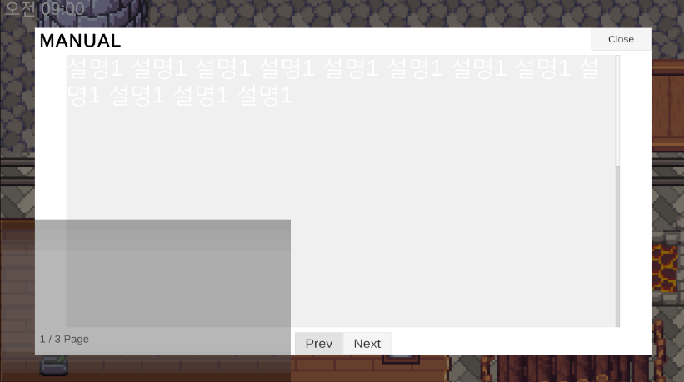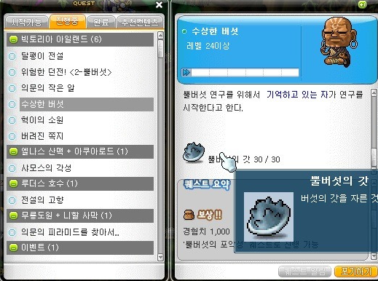
- 이벤트 UI
말풍선으로만 처리 or 추후 다른 기획안에 따라 캐릭터와 대화창으로 구현 예시와 같이 무전기나 전화기에 말풍선 등장 or 대화창
대화를 제외한 아이템으로 이벤트가 진입되는 경우 해당 아이템을 확대하고 주인공이 1-1과 같이 목록에 갱신함. 이것도 다른 기획안 참고하여 수정 가능
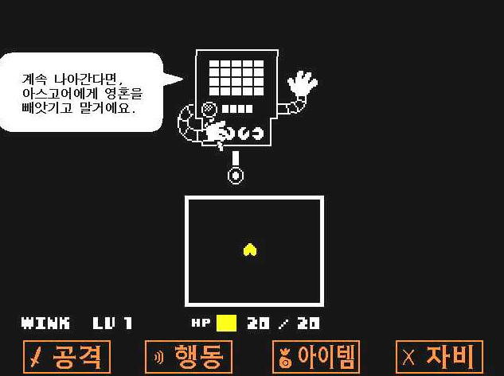
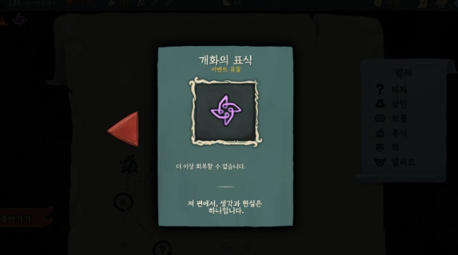
<진입 조건>
- 기본 진입 조건
지속적 조건 만족(성공판정 or 실패판정 or 특정 아이템 보유 or n일차 종료 등등)이 이루어지면 전화기에서 상호작용하여 이벤트 진입 가능
- 성공 or 실패 판정의 경우
n일차에서 분리수거 점수를 확인하여 특정 이벤트 발동 가능.
- 특정 아이템 보유의 경우
해당 아이템에 관한 설명을 우선적으로 플레이어가 기록 후 게임 진행 중 or n일차 종료 후 이벤트 진행현황 갱신
- n일차 종료의 경우
모든 진행이 끝나고 해당 일차를 끝냈으며 2-2나 2-3의 조건 및 특정 일차가 되었다면 이벤트 진행현황 갱신

- 1챕터 이벤트 진입조건
쪽지 테이블에 보유 + 일정 점수로 조건
<챕터 1-1 이벤트 기획>
- 성공 이벤트
들어오는 기본 쓰레기를 성공적인 방법으로 처리하였을 시 발생하는 이벤트. 플레이하는 유저의 점수 상승, 회차 종료 이벤트에 긍정적인 영향을 미침
(회차 종료 이벤트 참조)
- 실패 이벤트
들어오는 기본 쓰레기를 올바른 방법으로 처리하지 않을 시 발생하는 이벤트. 플레이하는 유저의 점수를 깎고 회차 종료 이벤트에 부정적인 영향을 미침
(회차 종료 이벤트 참조)
- 스토리 메인 이벤트
1-1의 메인 이벤트인 쪽지, 명함을 중심으로 진행.
쪽지: 1-1의 메인 이벤트 시작 오브젝트. 튜토리얼 진행 완료 시 쪽지 지급(최진영 기획 참조) 쪽지 보유 시 매뉴얼/진행 임무 항목에 쪽지 전달 임무 추가
(책상에 쪽지가 놓여있었다. 쪽지의 내용에는 곧 찾아올 사람과 협력하라고 한다.)
쪽지를 지닌 채로 점수를 일정 이상 받으면 다음 이벤트 진행.
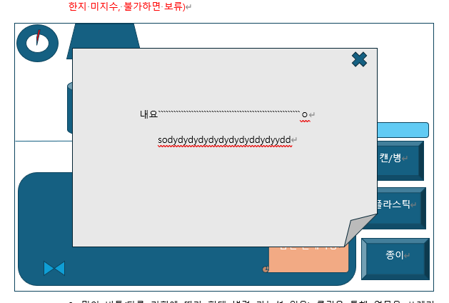
명함: 쪽지 이벤트가 완료되었을 때 전화로부터 방문한 손님이 있으니 일을 끝마치고 찾아오라는 대사 출력. 회차 종료 후 스토리보드와 같이 특정 인물에게 명함을 받고 챕터 종료.
- 회차 종료 이벤트
점수를 기준으로 회차 종료 시 다음 챕터로 진행 여부가 갈림. 점수가 일정 이상
(성공 이벤트 횟수가 많을 경우)이라면 스토리 진행 및 다음 챕터 진행 반대로 점수가 일정 미만(실패 이벤트 횟수가 많을 경우)이라면 게임오버 판정.

[성공/실패 판정 및 이벤트 조건 요약(담당 : 김영준)]

< 시스템 개요>
본 문서는 스테이지별 성공/실패 판정 조건과 점수 배정 기준, 그리고 이벤트 발생 조건을 정의한다.
게임의 기본 진행 흐름은 쓰레기 분리수거 → 점수 계산 → 성공 여부 판정 → 이벤트 발생 순으로 진행된다.

<성공/실패 판정>
• 성공 조건 : 해당 스테이지에 배정된 총점의 80% 이상 달성 시 성공
• 실패 조건 : 총점의 80% 이하일 경우 실패

<점수 배정>
구분 | 설명 | 점수
일반 쓰레기 | 기본 배정 쓰레기 | 1점
재활용품 | 병, 캔, 종이, 플라스틱 등 | 2점
특수 쓰레기 | 페트병 라벨 분리, 오염된 쓰레기 세척 등 | 3점

<이벤트 발생 조건>
발생 시점 : 스테이지 클리어 조건(80% 이상) 달성 시
발생 형태 :
1. 클리어 점수 달성 → 이벤트 아이템이 쓰레기 봉투에 섞여 내려옴
2. 전화기 이벤트(선택안) → 이벤트 대화창 등장 후 인게임 내 일일 업무사항 추가

< 예시 스테이지 : 챕터 1 – 1(현재 챕터1의 스테이지 개수에 대해 고민중)>
총 배정 점수: 30점 (완벽한 분리 기준)
클리어 기준 점수: 24점 이상 (80%)
배치 구성 :
- 일반 쓰레기: 10개
- 재활용품: 10개
- 이벤트 아이템: 1개 (개수는 플레이타임에 따라 조정)
진행 흐름 :
1. 플레이어가 쓰레기를 분리하여 점수 획득
2. 24점 이상 달성 시 → 이벤트 아이템 출현
3. 이벤트 발생 (아이템 등장 or 전화기 지령)

[전반적인 게임 진행 화면(담당 : 최진영)]
게임 진행 기획에 따른 기획 변경 요소는 다음과 같음
- 플레이 타임 정립 : 전체 총 목표 플레이 타임 : 2:30~ 3시간
각 챕터 별 소요 : 20분
챕터 당 게임 수 : 2 ~ 3회
게임 별 플레이 타임 : 7 ~ 10분
- 게임 별 나오는 상자 수 : 6 ~ 8개(추후 게임 룰과 목표 분에 따라 달리질 수 있음)
상자에서 나오는 쓰레기 개수 : 3 ~ 5개(개당 매뉴얼을 열어서 종류를 확인하고 처리에 10~15초 정도로 산정)

- 게임 중간 매뉴얼, 금일 안내사항 열람 시에도 제한 시간은 계속 흐름

- 버튼 오브젝트를 전화기 오브젝트로 변경(기존 기능 + 이벤트 진입 트리거)

- 작업단위 챕터는 그냥 스토리 단위로 통일 (다음 주 회의 때 한번 더 안내하겠습니다.)
***기존이 챕터 1(1-1, 1-2)였으면 그냥 챕터 1(1-1), 챕터 2(1-2)로 해서 바꾸기, 목표는 그대로***

- 기획팀과 협의 결과 회차를 넣음과 그에 따른 스토리 변경 가능성 추가 ex) 기존의 경우 : 챕터 1(게임 1번), 챕터2(게임 한번)….. => 플레이타임 우려로 인해 챕터 1(게임 2~3번, 한번은 그냥 진짜 게임만, 한번은 스토리 진행), 챕터2(위와 동일)……….
-> 추가 회의 예정!!!

* 기본적으로는 게임 룰 기획을 한 베이스를 기초 삼아 작업할 예정

챕터 1 추가 내용은 다음과 같음
1. 튜토리얼 격으로 쓰레기를 받는 버튼 및 물건 옮기기에 대한 조작 가이드 진행
2. 작업대 한켠에 보관될 쪽지 오브젝트(이동 가능, 클릭 시 확대) 추가
2번
금일 안내사항
매뉴얼
쓰레기
작업대
캔/병
플라스틱
종이

<기본 작동 화면>
금일 안내사항
매뉴얼
쓰레기
작업대
캔/병
플라스틱
종이

기존 종합 기획서 3차에서 큰 변화 x
게임 룰 기획과 스토리 기획 필요 요소들만 추가 될 예정
데모 이미지와 컨셉만 다른 관계로 이에 대한 수정만 있으면 될 듯
(추후 기획 내용에 따른 추가 정리)

<튜토리얼 상세 기획>
대화창과 스프라이트 활용 예정
- 상세한 설명이 필요한 경우 대화창을 불러오기. 이때 뒷 배경은 블러처리
블러처리는 무리해서 할 필요는 없어요.
쓰레기
작업대
매뉴얼
금일 안내사항
캔/병
플라스틱
종이



프레센트 스티마
내용ㅇㅇㅇㅇㅇㅇㅇㅇㅇㅇㅇㅇㅇㅇㅇㅇㅇㅇㅇㅇㅇㅇㅇㅇㅇㅇㅇ

- 튜토리얼과 관련된 오브젝트에 불빛 깜빡이고 화살표로 가리키기
2번
금일 안내사항
매뉴얼
쓰레기
작업대
캔/병
플라스틱
종이
튜토리얼 내용 표시

- 필요 튜토리얼 내용은 다음과 같을 것
- 1. 벽면에 붙은 쪽지를 인식하고 가져올 것(오브젝트 클릭 & 드래그)
- 2. 가져온 쪽지를 작업대에서 한번 클릭으로 확대 & 빈곳 또는 x 눌러서 취소(구현 가능한지 미지수, 불가하면 보류)
금일 안내사항
매뉴얼
쓰레기
작업대
캔/병
플라스틱
종이
내요````````````````````````````````````````````````````````ㅇ
sodydydydydydydydyddydyydd

- 3. 밑의 전화기(다른 기획에 따라 형태 변경 가능성 있음) 클릭을 통해 업무용 쓰레기 불러오기
- 4. 쓰레기 클릭으로 오픈 & 매뉴얼 클릭으로 오픈
- 5. 쓰레기 드래그 및 각 분리수거 장소 설명을 통한 분리 과정 안내
- 6. 튜토리얼 종료
(튜토리얼과 스토리가 어느정도 오브젝트를 같이 사용하는 요소가 있어 튜토리얼에서도 대화창을 통한 전개를 사용할까 하는데 이에 대한 스크립트가 필요 시 작업 예정, 프로그래밍 팀은 필요하면 말해줄 것)

<쪽지 상세 기획>
금일 안내사항
매뉴얼
쓰레기
작업대
캔/병
플라스틱
종이

기본적으로는 게임 시작 과 동시에 작업대 또는 쓰레기 조작 위치의 벽면에 부착된 채 등장
쓰레기와 동일하게 드래그 및 이동(현재 클릭시 확대까지 기능 고려중에 있음)
해당 쪽지는 기본적으로 사라지지 않으나 하단의 기획을 시행 시 분리 배출이 되도록 고려 중
쪽지의 유무에 따른 이벤트 진입 성공/실패를 따른 엔딩 요소를 나눌까 고려중(추후 기획쪽에서 세세한 회의 진행 예정)

<클리어화면 & 엔딩화면 상세 기획>
지금까지 RecycleCenter 데모버전이였습니다.
플레이 해주셔서 감사합니다!
쪽지를 버리지 않고 갖고 있기 성공
틀린 분류 : ***개
일반쓰레기 : ***개
캔/병 : ***개
플라스틱 : ***개
종이 : ***개
올바른 분류 : ***개
일반쓰레기 : ***개
캔/병 : ***개
플라스틱 : ***개
종이 : ***개
클리어

